1. peatükk. Vektorid ruumis

1) Definitsioon 1.1: seotud vektor (suunatud lõik)

2) Definitsioon 1.6: ekvivalentsed seotud vektorid

3) Definitsioon 1.7: ekvivalentsiklass

4) Definitsioon 1.8: vabavektorid

5) Definitsioon 1.10: vabavektori pikkus

6) Definitsioon 1.11: kollineaarsed vabavektorid

7) Definitsioon 1.12: samasuunalised, vastandsuunalised vabavektorid

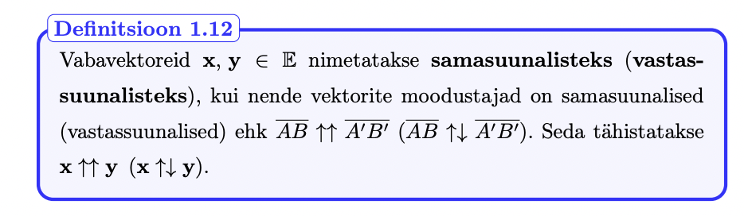

8) Definitsioon 1.19: vektori projektsioon vektori sihile

9) Definitsioon 1.21: punkti kohavektor

10) Definitsioon 1.22: 𝑛-mõõtmeline eukleidiline vektorruum ℝ𝑛

11) Definitsioon 1.23: ruumi ℝ𝑛 loomulik baas

12) Definitsioon 1.24: vektori koordinaadid loomuliku baasi suhtes

13) Definitsioon 1.25: vektori pikkus ruumis ℝ𝑛

14) Definitsioon 1.26: vektorite vaheline nurk

15) Definitsioon 1.28: vektorite skalaarkorrutis

16) Omadus 1.6: vektorite skalaarkorrutis koordinaatkujul ruumis ℝ𝑛

17) Omadus 1.7: vektorite vahelise nurga leidmine

18) Omadus 1.8: skalaarkorrutise tehetega seotud omadused

19) Omadus 1.9: ortogonaalsed vektorid (risti)

20) Definitsioon 1.29: vektorkorrutis

21) Märkus 1.14: parema käe kolmik

22) Omadus 1.10: vektorkorrutise valem koordinaatkujul

23) Omadused 1.11-1.13: rööpküliku ja kolmnurga pindala, kollineaarsed vektorid

24) Omadus 1.14: vektorkorrutise tehetega seotud omadused (antikommutatiivsus, distributiivsus, skalaariga korrutamine)

25) Definitsioon 1.30: vektorite segakorrutis

26) Omadus 1.15: segakorrutise valem koordinaatkujul

27) Omadused 1.16-1.20: rööptahuka ruumala, tetraeedri ruumala, komplanaarsed vektorid, segakorrutise märk, tegurite järjestuse muutmine segakorrutises

2. peatükk. Sirge ja tasand ruumis

1) Definitsioon 2.1: tasandi riht, rihivektorid

2) Definitsioon 2.2: tasandi parameetriline vektorvõrrand

3) Definitsioon 2.3: tasandi parameetriline vektorvõrrand kohavektorite kaudu

4) Definitsioon 2.4: tasandi parameetrilised võrrandid koordinaatides

5) Definitsioon 2.5: tasandi võrrand üldkujul

6) Märkus 2.2: järeldused tasandi võrrandist

7) Märkus 2.4: tasandi normaalvektor

8) Definitsioon 2.6: sirge parameetriline vektorvõrrand

9) Definitsioon 2.7: sirge parameetriline vektorvõrrand kohavektori abil

10) Definitsioon 2.8: sirge parameetrilised võrrandid koordinaatides

11) Definitsioon 2.9: sirge kanoonilised võrrandid ruumis

12) Definitsioon 2.10: sirge võrrandid üldkujul

13) Definitsioon 2.11: punkti kaugus sirgest

14) Omadus 2.1: valem punkti kauguse leidmiseks sirgest

15) Definitsioon 2.12: punkti kaugus tasandist

16) Omadus 2.2, 2.3: valem punkti kauguse leidmiseks tasandist, valemite tuletamine

17) Definitsioon 2.13, omadus 2.4: kahe sirge vaheline nurk, valem

18) Definitsioon 2.14, omadus 2.5: kahe tasandi vaheline nurk, valem

19) Definitsioon 2.15, omadus 2.6: sirge ja tasandi vaheline nurk, valem

